# LAPORAN PEMBUATAN APLIKASI CUTI PEGAWAI



Disusun untuk memenuhi syarat mengikuti ujian kompetensi kejuruan pada kompetensi keahlian Rekayasa Perangkat Lunak

Disusun Oleh**:**

**MUHAMMAD SULTHAN KHAIR**

**NISN 0073595144**

**REKAYASA PERANGKAT LUNAK**

**SMK NEGERI 1 KARANG BARU**

**TAHUN 2024**

# LEMBAR PERSETUJUAN PEMBUATAN

**APLIKASI CUTI PEGAWAI**

Disusun Oleh:

**MUHAMMAD SULTHAN KHAIR**

NISN. 0073595144

Telah disetujui oleh Guru Pembimbing pada tanggal 29 Agustus 2024 Untuk dipertanggung jawabkan di depan Penguji

Kompetensi Keahlian Rekayasa Perangkat Lunak SMK Negeri 1 Karang Baru

Mengetahui:

|  |  |
| --- | --- |
| Kepala Kompetensi Keahlian Rekayasa Perangkat Lunak | Guru Pembimbing |
| **Safrizal, S.ST**  **NIP. 19870530 201003 1 001** | **Ahmadi Muslim, MP**  **NIP. 19860505 201403 1 003** |

# DAFTAR ISI

LAPORAN PEMBUATAN APLIKASI CUTI PEGAWAI 1

LEMBAR PERSETUJUAN PEMBUATAN 2

DAFTAR ISI 3

BAB I ANALISIS KEBUTUHAN APLIKASI CUTI PEGAWAI 4

A. Kuesioner Analisis Kebutuhan Aplikasi Cuti pegawai 4

Bagian I: Data Responden 4

Bagian 2: Penggunaan Teknologi 5

Bagian 3: Proses Pendataan Saat Ini 5

Bagian 4: Kebutuhan Fitur Aplikasi 6

Bagian 5: Saran dan Masukan 6

B. Daftar Pertanyaan Wawancara 6

Bagian 1: Pengalaman dan Kebutuhan Umum 6

Bagian 2: Fitur dan Fungsi yang Diinginkan 6

Bagian 3: Antarmuka Pengguna dan Pengalaman 6

Bagian 4: Masukan dan Saran 7

C. Dokumen Observasi 8

D. Hasil Analisis Aplikasi 9

1. Pengguna: 9

2. Data: 9

3. Fungsionalitas: 9

E. Rekapitulasi Observasi 10

F. Matriks Kebutuhan Aplikasi cuti pegawai 13

G. Timeline Pembuatan Aplikasi 13

BAB II DESAIN APLIKASI 14

A. Low Fidelity Prototype (Wireframe) 14

B. High Fidelity Prototype 16

C. Diagram Aktifitas 19

D. Entitas Relationship Diagram 20

E. Hasil Perancangan Tabel Basis Data 21

Hasil Perancangan Tabel Basis Data 22

BAB III PENGEMBANGAN APLIKASI 23

A. Potongan Kode Program Route 23

B. Potongan Kode Program Migrasi Database 24

C. Potongan Kode Program Model 25

D. Potongan Kode Program Controller 26

BAB IV PENGUJIAN APLIKASI 27

A. Instrumen Validasi Pengujian Aspek Fungsionalitas Aplikasi 27

B. Hasil Pengujian Aspek Fungsionalitas Aplikasi Pembimbing 27

BAB V Pemeliharaan Aplikasi 29

A. Saran Pengembangan Aplikasi dari Penguji 29

B. Kesimpulan 29

# BAB I ANALISIS KEBUTUHAN APLIKASI CUTI PEGAWAI

# Kuesioner Analisis Kebutuhan Aplikasi Cuti pegawai

### Bagian I: Data Responden

Nama:

Jabatan:

Divisi/Bidang:

Lama bekerja di instansi:

* < 1 tahun
* 1-3 tahun
* 3-5 tahun
* 5 tahun

### Bagian 2: Penggunaan Teknologi

* Seberapa sering Anda menggunakan sistem aplikasi untuk Pengajuan cuti pegawai saat ini?
* Mingguan
* Bulanan
* Tahunan
* Tidak pernah
* Seberapa nyaman Anda dalam menggunakan aplikasi atau perangkat lunak di tempat kerja?
* Sangat nyaman
* Nyaman
* Cukup nyaman
* Tidak nyaman

### Bagian 3: Proses Pendataan Saat Ini

* Bagaimana cara pengajuan cuti pegawai yang dilakukan saat ini?
* Manual (menggunakan kertas)
* Sistem/aplikasi lain
* Seberapa sering Anda melakukan pengajuan cuti data pegawai?
* Mingguan
* Bulanan
* Tahunan
* Tidak pernah
* Siapa saja yang terlibat dalam proses pengajuan cuti pegawai di unit kerja Anda?
* Staf khusus
* Atasan langsung
* Pegawai terkait
* Apa saja kesulitan yang Anda hadapi dalam proses pengajuan cuti pegawai saat ini?
* Pengajuan Cuti tidak akurat
* Proses memakan waktu lama
* Proses pengajuan masih manual
* Tidak ada

### Bagian 4: Kebutuhan Fitur Aplikasi

* Menurut Anda, fitur apa saja yang seharusnya ada dalam aplikasi pengajuan cuti pegawai? (bisa memilih lebih dari satu)
* Input data pegawai
* Delete data pegawai
* Update data pegawai
* Total pegawai
* Laporan data pegawai
* Input data cuti
* Delete data cuti
* Update data cuti
* Total cuti
* Laporan data cuti

### Bagian 5: Saran dan Masukan

* Apakah Anda memiliki saran atau masukan lainnya terkait pengembangan aplikasi pengajuan cuti pegawai ini?

# Daftar Pertanyaan Wawancara

### Bagian 1: Pengalaman dan Kebutuhan Umum

* Apakah Anda sudah pernah menggunakan aplikasi pengajuan cuti pegawai sebelumnya?
* Bagaimana proses pengajuan cuti pegawai saat ini di tempat Anda bekerja?
* Apa tantangan terbesar yang Anda hadapi dalam pegajuan cuti pegawai saat ini?
* Menurut Anda, seberapa penting memiliki aplikasi khusus untuk pendataan pegawai?

### Bagian 2: Fitur dan Fungsi yang Diinginkan

* Apa saja fitur yang Anda anggap penting dalam aplikasi pengajuan cuti pegawai?
* Apakah ada fitur khusus yang menurut Anda akan mempermudah penggunaan aplikasi ini?

### Bagian 3: Antarmuka Pengguna dan Pengalaman

* Seberapa penting bagi Anda bahwa aplikasi ini mudah digunakan (userfriendly)?

### Bagian 4: Masukan dan Saran

* Apa saran atau masukan tambahan yang Anda ingin berikan untuk pengembangan aplikasi ini?

# Dokumen Observasi

Foto dokumen observasi

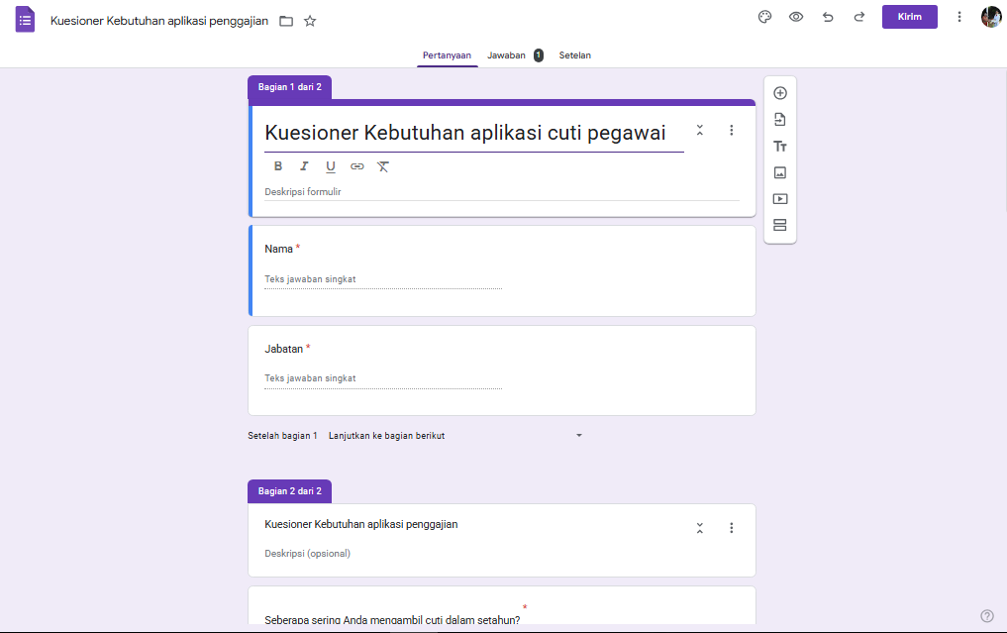

Foto jawaban observasi

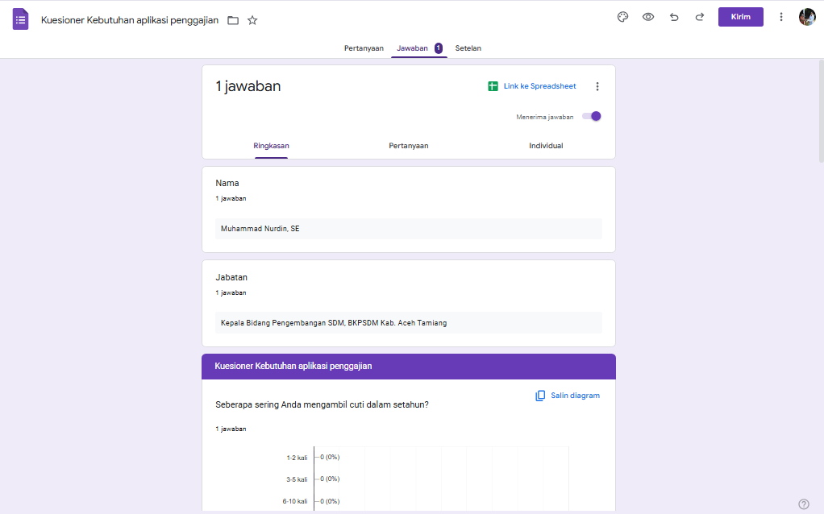

# Hasil Analisis Aplikasi

### Pengguna:

* Admin : Bertanggung jawab untuk mengelola data cuti, mengupdate informasi cuti, memantau status cuti, mengelola sistem, serta menghasilkan laporan cuti.

### 2. Data:

* Data Cuti: Nama Pegawai, Tanggal mulai, Tanggal selesai, status, alasan..
* Data User: Nama, username, dan password.

### 3. Fungsionalitas:

* Manajemen Data Cuti: Input, update, dan penghapusan data serta menyimpan riwayat perubahan data pegawai.
* Manajemen Petugas: Pendaftaran petugas baru, pengelolaan data cuti.
* Laporan: Laporan berdasarkan seluruh data cuti.

# Rekapitulasi Observasi

|  |  |  |  |
| --- | --- | --- | --- |
| Daftar Pertanyaan | Jawaban | | |
| Responden A (Pemilik) | Responden B (Admin) | Responden C (Pelanggan) |
| **A. Kuesioner Analisis Kebutuhan Aplikasi** |  |  |  |
| **Bagian 2: Penggunaan Teknologi** |  |  |  |
| Seberapa sering anda menggunkan sistem aplikasi untuk pengajuan cuti pegawai saat ini? | Tidak pernah | Mingguan | Tidak pernah |
| Seberapa nyaman anda dalam menggunakan aplikasi atau perangkat lunak di tempat kerja? | Nyaman | Nyaman | Nyaman |
| **Bagian 3: Proses Pendataan Saat Ini** |  |  |  |
| Bagaimana cara pengajuan cuti pegawai yang di lakukan saat ini? | Kertas | Aplikasi lain | Aplikasi Lain |
| Seberapa sering anda melakukan proses pengajuan cuti pegawai? | Tidak pernah | Mingguan | Tidak pernah |
| Siapa saja yang terlibat dalam proses pengajuan cuti pegawai di unit kerja anda? | Pegawai terkait | Pegawai terkait | Pegawai terkait |
| **Bagian 4: Kebutuhan Fitur Aplikasi** |  |  |  |
| Menurut anda fitur apa saja yang seharusnya ada dalam aplikasi pengajuan cuti pegawai? (bisa memilih lebih dari satu) | Input data cutii, Delete data cutii, Update data cutii, total cutii, Laporan data cutii | Input data cutii, Delete data cutii, Update data cutii, total cutii, Laporan data cutii | Input data cutii, Delete data cutii, Update data cutii, total cutii, Laporan data cutii |
| **Bagian 5: Saran dan Masukan** |  |  |  |
| Apakah anda memiliki saran atau masukan lainnya terkait pengembangan aplikasi pengajuan cuti pegawai ini? | Mudah dalam pencarian data pegawai | Mudah dalam proses pendataan | Tampilan yang menarik |
|  |  |  |  |
| **B. Daftar pertanyaan Wawancara** |  |  |  |
| **Bagian 1: Pengalaman dan Kebutuhan Umum** |  |  |  |
| Apakah anda sudah pernah menggunakan aplikasi pengajuan cuti pegawai sebelumnya? | tidak | iya | iya |
| Bagaimana proses pengajuan cuti pegawai saat ini di tempat anda bekerja? | Di kertas | aplikasi lain | Aplikasi lain |
| Bagaimana tantangan terbesar yang anda hadapi dalam menggunkan pengajuan cuti pegawai saat ini? | sulit mencari data cuti | sulit dalam mencari data cuti | sulit dalam mendata cuti |
| Menurut anda, seberapa penting memiliki aplikasi khusus untuk pengajuan cuti pegawai? | sangat penting | sangat penting | sangat penting |
| **Bagian 2: Fitur dan Fungsi yang diinginkan** |  |  |  |
| Apa saja fitur yang anda anggap penting dalam aplikasi pengajuan cuti pegawai? | tambah, edit, hapus, laporan | tambah, edit, hapus,show, laporan | tambah, edit, hapus |
| Apakah ada fitur khusus yang menurut anda akan mempermudah penggunaan aplikasi ini? | show data | laporan data | tambah data |
| **Bagian 3: Antarmuka Pengguna dan pengalaman** |  |  |  |
| Seberapa penting bagi anda bahwa aplikasi ini untuk digunakan? | sangat penting | sangat penting | sangat penting |
| **Bagian 4: Masukkan dan Saran** |  |  |  |
| Apakah saran atau masukan tambahan yang anda ingin berikan untuk pengembangan aplikasi ini? | Mudah dalam pencarian data cuti | Mudah dalam proses pendataan | Tampilan yang menarik |

1. **Hasil Analisis Aplikasi**

|  |  |  |  |  |  |  |  |  |
| --- | --- | --- | --- | --- | --- | --- | --- | --- |
| No | Fitur | pendudukung | Urgensi/Tingkat Kepentingan | | | | | |
| Create | Read(tampil) | Update | Delete | cetak | Pencarian |
| 1 | Login | username |  | perlu |  |  |  |  |
| password | perlu |
| 2 | Dashboard | admin |  | perlu |  |  |  |  |
| Pegawai | perlu |
| cuti | perlu |
| laporan | perlu |
| 3 | Pengguna/admin | namaadmin | perlu | perlu | perlu | perlu |  | perlu |
| username | perlu | perlu | perlu | perlu | perlu |
| password | perlu | perlu | perlu | perlu | perlu |
| 4 | Pegawai | nama | perlu | perlu | perlu | perlu |  | perlu |
| nip | perlu | perlu | perlu | perlu | perlu |
| nik | perlu | perlu | perlu | perlu | perlu |
| status | perlu | perlu | perlu | perlu | perlu |
| jabtan | perlu | perlu | perlu | perlu | perlu |
| golongan | perlu | perlu | perlu | perlu | perlu |
| jeniskelamin | perlu | perlu | perlu | perlu |  |
| alamat | perlu | perlu | perlu | perlu |
| 5 | Cuti | Nama pegawai | perlu | perlu | perlu | perlu |  |  |
| jenis cuti | perlu | perlu | perlu | perlu |
| tanggal mulai | perlu | perlu | perlu | perlu |
| tanggal selesai | perlu | perlu | perlu | perlu |
| alasan | perlu | perlu | perlu | perlu |
| status | perlu | perlu |  |  |
| 6 | Laporan & cetak | nama pegawai |  | perlu |  |  |  |  |
| jenis cuti | perlu |
| tanggal mulai | perlu |
| tanggal selesai | perlu |
| alasan | perlu |
| cetak |  | perlu |

# Matriks Kebutuhan Aplikasi cuti pegawai

|  |  |  |  |  |  |
| --- | --- | --- | --- | --- | --- |
| No | Fitur/Fungsionalitas | Deskripsi Singkat | Prioritas | Tingkat | Deskripsi Singkat |
| **1** | Manajemen Pengguna | Sistem harus bisa menambah, menghapus, dan mengelola pengguna (pegawai dan admin). | Tinggi | Sangat Penting | Integrasi dengan sistem direktori pegawai jika ada. |
| **2** | Otentikasi & Otorisasi | Pengguna harus bisa login dan logout. Hanya pengguna dengan hak akses relevan dapat mengakses halaman tertentu.. | Tinggi | Sangat Penting | Notifikasi login terakhir dan pengaturan reset password. |
| **3** | Pengajuan Cuti | Pegawai dapat mengajukan cuti, manajer dapat memantau dan menyetujui pengajuan cuti. | Tinggi | Sangat Penting | Notifikasi persetujuan/revisi otomatis kepada pegawai. |
| **4** | Manajemen Data Cuti | Sistem mencatat data cuti setiap pegawai (jenis cuti, tanggal mulai, tanggal akhir, durasi). | Tinggi | Sangat Penting | Kemampuan eksport data ke format Excel/PDF. |
| **5** | Laporan Statistik Cuti | Sistem harus menghasilkan laporan statistik cuti (bulanan, tahunan) secara otomatis. | Tinggi | Sangat Penting | Laporan bisa difilter berdasarkan departemen atau jenis cuti. |

|  |  |  |  |  |  |  |  |  |  |  |  |  |  |  |  |  |  |  |  |  |
| --- | --- | --- | --- | --- | --- | --- | --- | --- | --- | --- | --- | --- | --- | --- | --- | --- | --- | --- | --- | --- |
| No | Tahapan | Kegiatan |  | | | | | | | | | | | | | | | | | |
| Agustus | | September | | | | Oktober | | | | | November | | | | Desember | | |
| 3 | 4 | 1 | 2 | 3 | 4 | 1 | 2 | 3 | 4 | 5 | 1 | 2 | 3 | 4 | 1 | 2 |
| 1 | Perencanaan dan Analisis | Wawancara, Observasi dan Kuisioner |  |  |  |  |  |  |  |  |  |  |  |  |  |  |  |  |  |
| Analisis Kebutuhan, Matriks Kebutuhan |  |  |  |  |  |  |  |  |  |  |  |  |  |  |  |  |  |
| 2 | Desain | Desain UI/UX |  |  |  |  |  |  |  |  |  |  |  |  |  |  |  |  |  |
| Prototyping |  |  |  |  |  |  |  |  |  |  |  |  |  |  |  |  |  |
| Desain Database |  |  |  |  |  |  |  |  |  |  |  |  |  |  |  |  |  |
| 3 | Pengembangan (Coding) | User |  |  |  |  |  |  |  |  |  |  |  |  |  |  |  |  |  |
| pegawai |  |  |  |  |  |  |  |  |  |  |  |  |  |  |  |  |  |
| Jabatan |  |  |  |  |  |  |  |  |  |  |  |  |  |  |  |  |  |
| cuti |  |  |  |  |  |  |  |  |  |  |  |  |  |  |  |  |  |
| Status |  |  |  |  |  |  |  |  |  |  |  |  |  |  |  |  |  |
| golongan |  |  |  |  |  |  |  |  |  |  |  |  |  |  |  |  |  |
| laporan |  |  |  |  |  |  |  |  |  |  |  |  |  |  |  |  |  |
| Login |  |  |  |  |  |  |  |  |  |  |  |  |  |  |  |  |  |
| 4 | Pengujian | Pengujian Fungsionalitas |  |  |  |  |  |  |  |  |  |  |  |  |  |  |  |  |  |
| 5 | Peluncuran dan Pemeliharaan | Peluncuran, Monitoring, Pemeliharaan |  |  |  |  |  |  |  |  |  |  |  |  |  |  |  |  |  |

# Timeline Pembuatan Aplikasi

# BAB II DESAIN APLIKASI

## Low Fidelity Prototype (Wireframe)

* 1. **WireframeHalaman Dashboard**

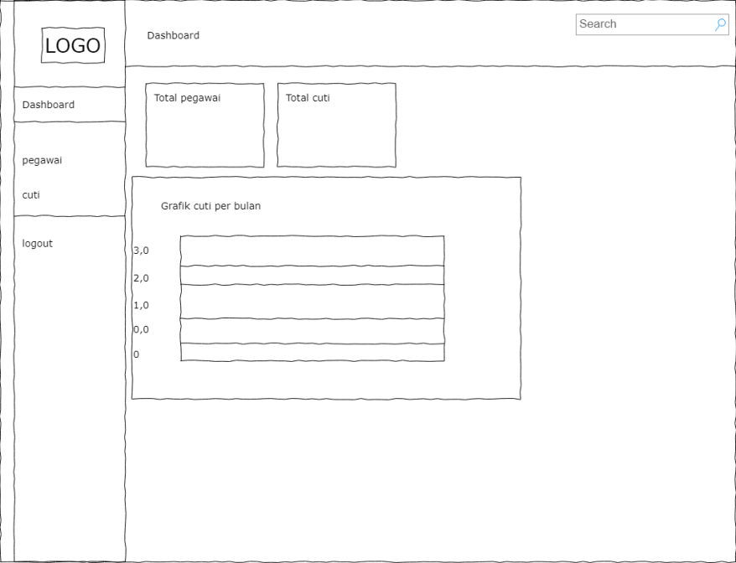

* 1. **Wireframe Halaman Login**

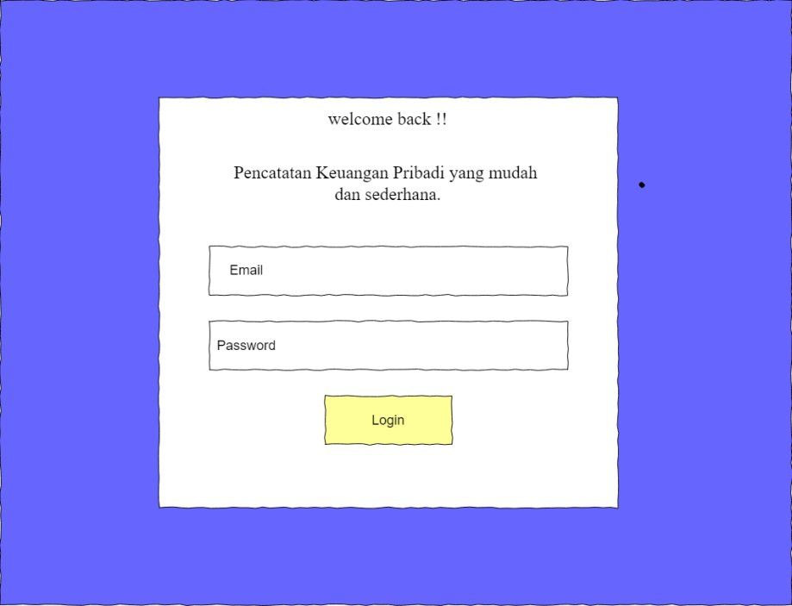

* 1. **Wireframe Halaman Pegawai**

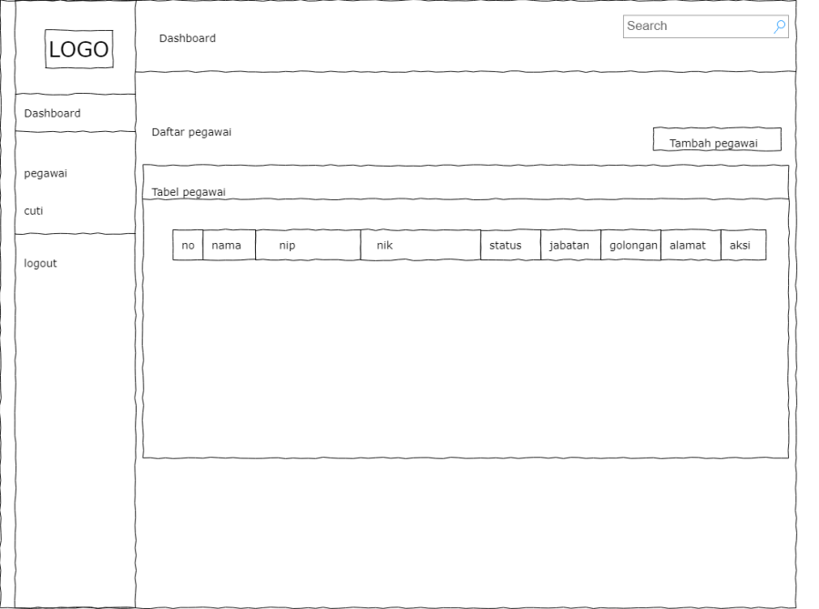

* 1. **Wireframe Halaman Cuti**

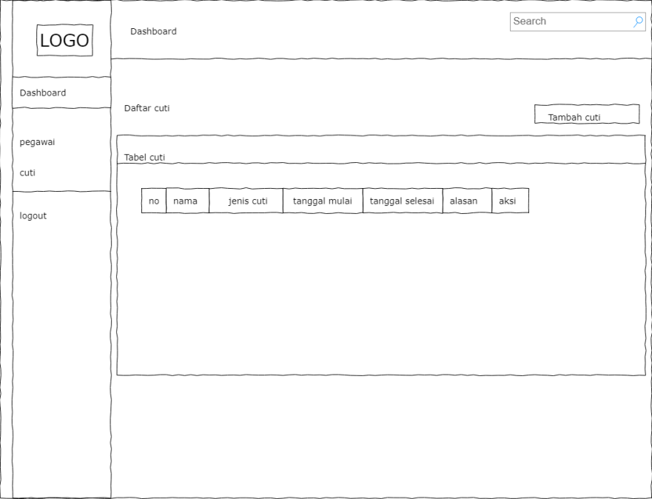

* 1. **Wireframe Halaman Laporan**

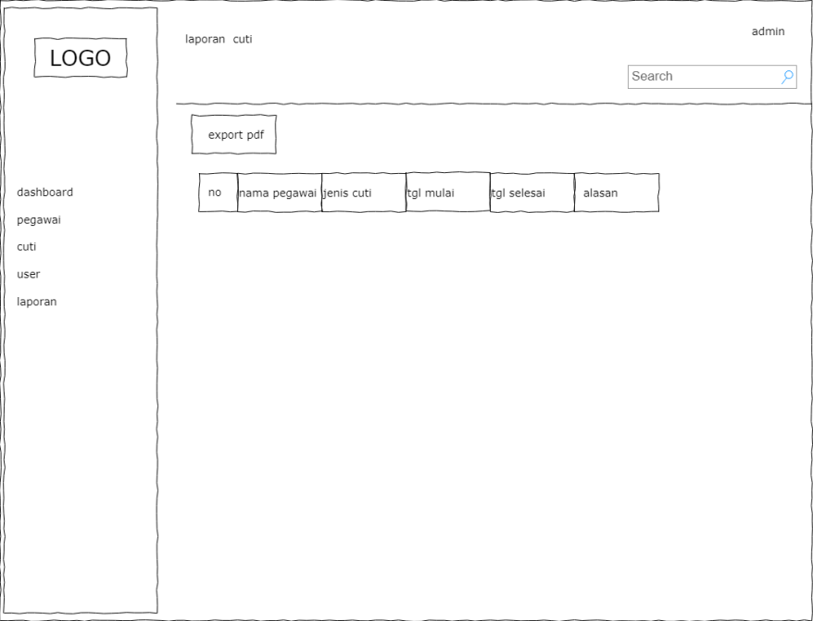

## High Fidelity Prototype

* 1. **High Fidelity Prototype Login**  
     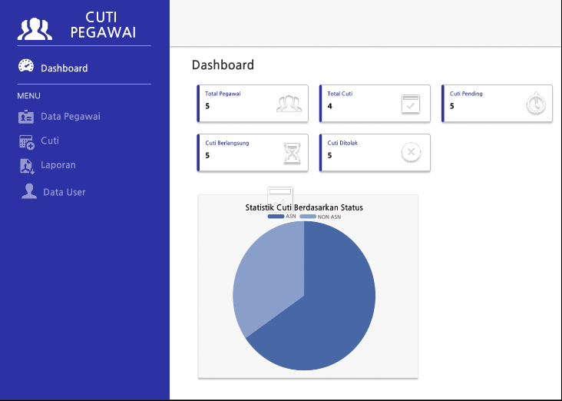  
       
       
     **2. High Fidelity Prototype Dashboard**

  
  
  
**3. High Fidelity Prototype Pegawai  
  
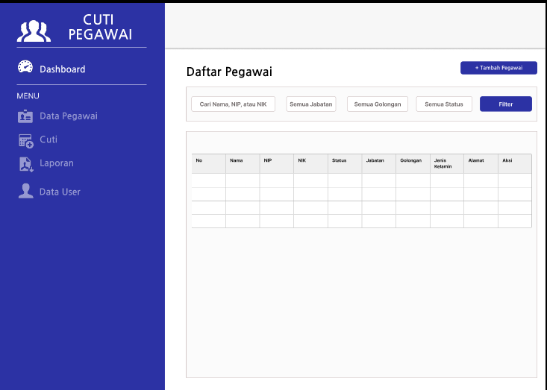  
  
  
  
  
  
4. High Fidelity Prototype Cuti  
  
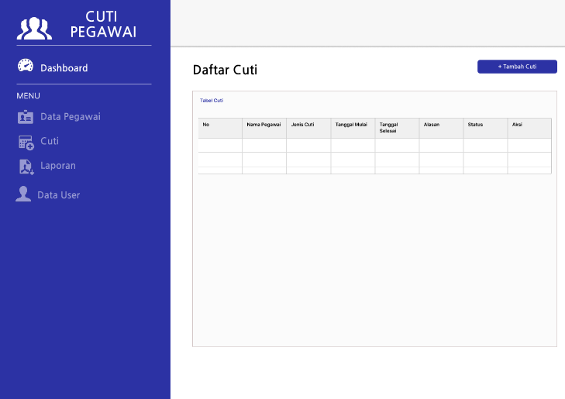  
  
  
5. High Fidelity Prototype Users  
  
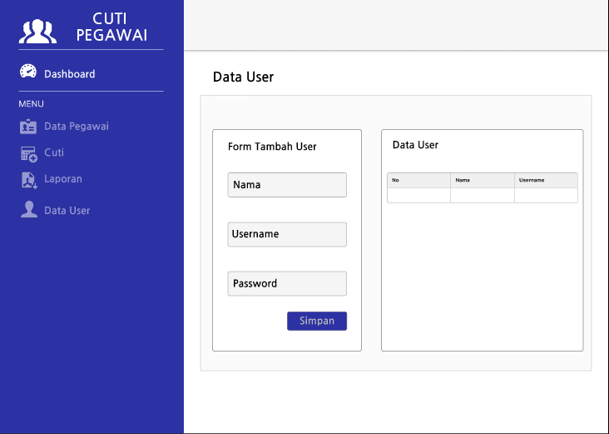**

**Link Figma :**

## Diagram Aktifitas

**Aktifitas diagram login**

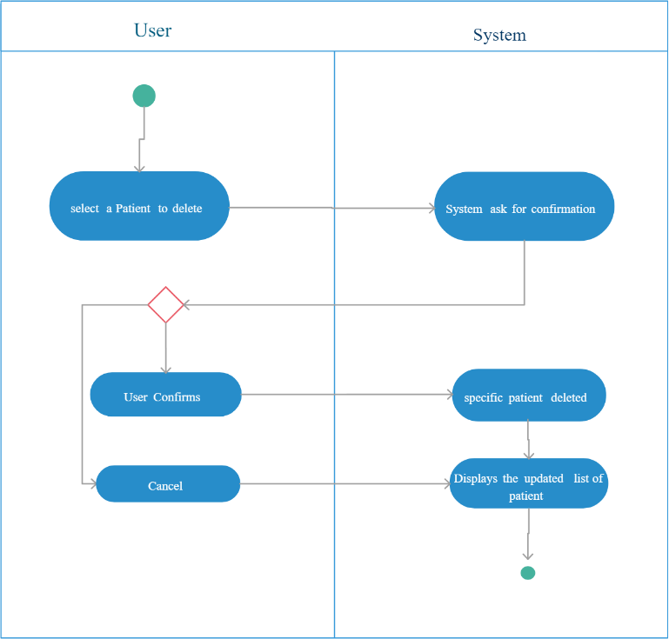

**Aktifitas diagram menampilkan data kelas**

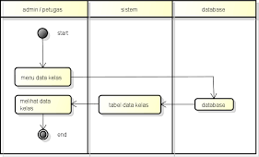

## Entitas Relationship Diagram

## Hasil Perancangan Tabel Basis Data

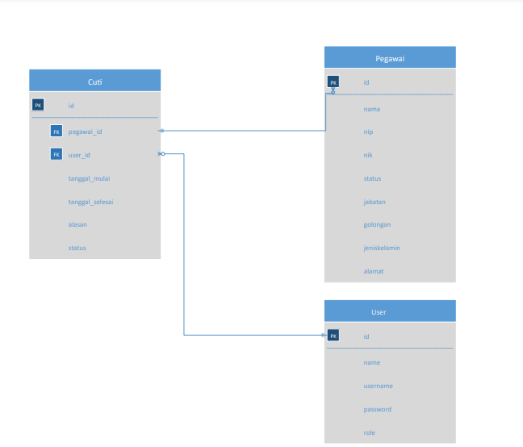

## Hasil Perancangan Tabel Basis Data

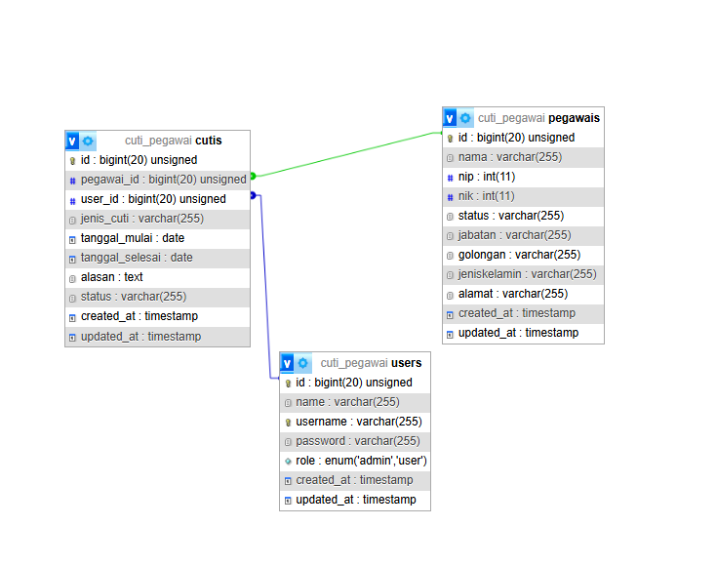

# BAB III PENGEMBANGAN APLIKASI

## Potongan Kode Program Route

|  |  |  |
| --- | --- | --- |
| <?php  use Illuminate\Support\Facades\Route;  use App\Http\Controllers\PegawaiController;  use App\Http\Controllers\CutiController;  use App\Http\Controllers\DashboardController;  use App\Http\Controllers\LaporanController;  use App\Http\Controllers\UserController;  use App\Http\Controllers\AuthController;  use Illuminate\Support\Facades\Auth;  // Route untuk Dashboard  // Route::middleware('auth')->get('/', function () {  //     return view('dashboard');  // })->name('dashboard');  Route::get('/', [DashboardController::class, 'index'])->name('dashboard')->middleware('auth');  // Route resource untuk Pegawai  Route::resource('pegawai', PegawaiController::class);  // Route resource untuk Cuti  Route::resource('cuti', CutiController::class);  Route::post('/cuti/{id}/update-status', [CutiController::class, 'updateStatus'])->name('cuti.updateStatus'); | // Route untuk User & Admin  Route::get('users/create', [UserController::class, 'create'])->name('users.create');  Route::post('users', [UserController::class, 'store'])->name('users.store');  Route::get('users', [UserController::class, 'index'])->name('users.index');  // Route untuk laporan  Route::get('/laporan/pegawai', [LaporanController::class, 'pegawai'])->name('laporan.pegawai');  Route::get('/laporan/cuti', [LaporanController::class, 'cuti'])->name('laporan.cuti');  Route::get('/laporan/cuti/pdf', [LaporanController::class, 'exportCutiPDF'])->name('laporan.cuti.pdf');  // Route fallback untuk menangani halaman yang tidak ditemukan  // Route::fallback(function () {  //     return view('errors.404'); // Ganti dengan halaman 404 Anda  // }); | // ini untuk ke home  Route::get('/home',  [App\Http\Controllers\HomeController::class, 'index'])->name('home');  // Route Logout & Login  // Auth::routes();  Route::get('/login', [AuthController::class, 'showLoginForm'])->name('login');  Route::post('/login', [AuthController::class, 'login']);  Route::post('/logout', [AuthController::class, 'logout'])->name('logout'); |

## Potongan Kode Program Migrasi Database

|  |  |  |
| --- | --- | --- |
| **Migration Pegawai**  <?php  use Illuminate\Database\Migrations\Migration;  use Illuminate\Database\Schema\Blueprint;  use Illuminate\Support\Facades\Schema;  return new class extends Migration  {      /**       * Run the migrations.       */      public function up(): void      {          Schema::create('pegawais', function (Blueprint $table) {              $table->id();              $table->string('nama');              $table->integer('nip');              $table->integer('nik');              $table->string('status');              $table->string('jabatan');              $table->string('golongan');              $table->string('jeniskelamin');              $table->string('alamat');              $table->timestamps();          });      }      /**       * Reverse the migrations.       */      public function down(): void      {          Schema::dropIfExists('pegawais');      }  }; | **Migration Cuti**  <?php  use Illuminate\Database\Migrations\Migration;  use Illuminate\Database\Schema\Blueprint;  use Illuminate\Support\Facades\Schema;  class CreateCutisTable extends Migration  {      public function up()      {          Schema::create('cutis', function (Blueprint $table) {              $table->id();              $table->foreignId('pegawai_id')->constrained('pegawais')->onDelete('cascade'); // Relasi ke tabel Pegawai              $table->foreignId('user_id')->unsigned();              $table->string('jenis_cuti');              $table->date('tanggal_mulai');              $table->date('tanggal_selesai');              $table->text('alasan');              $table->timestamps();          });      }      public function down()      {          Schema::dropIfExists('cutis');      }  }; | **Migration Users**  <?php  use Illuminate\Database\Migrations\Migration;  use Illuminate\Database\Schema\Blueprint;  use Illuminate\Support\Facades\Schema;  return new class extends Migration  {      /**       * Run the migrations.       */      public function up()      {          Schema::create('users', function (Blueprint $table) {              $table->id();              $table->string('name');              $table->string('username')->unique();              $table->string('password');              $table->enum('role', ['admin', 'user']);              $table->timestamps();          });      }      /**       * Reverse the migrations.       */      public function down(): void      {          Schema::dropIfExists('users');      }  }; |

## Potongan Kode Program Model

|  |  |  |  |
| --- | --- | --- | --- |
| **Model Cuti**  <?php  namespace App\Models;  use Illuminate\Database\Eloquent\Factories\HasFactory;  use Illuminate\Database\Eloquent\Model;  class Cuti extends Model  {      use HasFactory;      protected $fillable = [          'pegawai_id',          'jenis_cuti',          'tanggal_mulai',          'tanggal_selesai',          'alasan',          'status',      ];      public function pegawai()      {          return $this->belongsTo(Pegawai::class, 'pegawai_id');      }      public function getTanggalMulaiAttribute()  {      return $this->attributes['tanggal_mulai'];  }  } | **Model Pegawai**  <?php  namespace App\Models;  use Illuminate\Database\Eloquent\Factories\HasFactory;  use Illuminate\Database\Eloquent\Model;  class Pegawai extends Model  {      use HasFactory;      protected $fillable =      ['nama','nip','nik', 'status', 'jabatan', 'golongan',      'jeniskelamin','alamat', 'tanggal_mulai'];      public function cutis()      {          return $this->hasMany(Cuti::class, 'pegawai_id');      }  } | **Model Users**  <?php  namespace App\Models;  // use Illuminate\Contracts\Auth\MustVerifyEmail;  use Illuminate\Database\Eloquent\Factories\HasFactory;  use Illuminate\Foundation\Auth\User as Authenticatable;  use Illuminate\Notifications\Notifiable;  class User extends Authenticatable  {      /** @use HasFactory<\Database\Factories\UserFactory> */      use HasFactory, Notifiable;      /**       * The attributes that are mass assignable.       *       * @var array<int, string>       */      protected $fillable = [          'name',          'username',          'password',          'role',      ];      /**       * The attributes that should be hidden for serialization.       *       * @var array<int, string>       */      protected $hidden = [          'password',          'remember_token',      ];      /**       * Get the attributes that should be cast.       *       * @return array<string, string> | */      protected function casts(): array      {          return [              'email_verified_at' => 'datetime',              'password' => 'hashed',          ];      }      public function user()      {          return $this->hasMany(User::class);      }  } |

## Potongan Kode Program Controller

# BAB IV PENGUJIAN APLIKASI

## Instrumen Validasi Pengujian Aspek Fungsionalitas Aplikasi

|  |  |  |  |  |  |
| --- | --- | --- | --- | --- | --- |
| **No** | **Kasus Uji** | **Skenario Uji** | **Hasil Yang Diharapkan** | **Hasil**  **Pengujian** | |
| **Lulus** | **Gagal** |
| 1 | Login | Username : (kosong) Password : (kosong) | Aplikasi  menampilkan pesan login gagal |  |  |
| 2 | Login | Username: user Password: 123 (record data tidak ada  dalam database) | Aplikasi  menampilkan pesan login gagal |  |  |
| 3 | Login | Username: anto  Password: anto123 | Menampilkan  halaman beranda |  |  |
| 4 | Dashboard | Tampilan Statistik | Statistik sesuai data di database |  |  |
| 5 | Dashboard |  |  |  |  |

## Hasil Pengujian Aspek Fungsionalitas Aplikasi Pembimbing

Berdasarkan pengujian aplikasi yang dilakukan oleh pembimbing maka didapatkan presentase sebagai berikut

= 5 𝑥 100

8

= 62,5%

# BAB V Pemeliharaan Aplikasi

## Saran Pengembangan Aplikasi dari Penguji

## Kesimpulan

**LAMPIRAN**

**Formulir bimbingan**